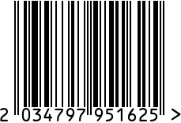

**Статуэтка «Вишня»,** **интерьерная**

Артикул: D893XS

Вес (г): 2500

Габариты (ВхШхГ, см): 31х23х14

Состав: полирезин

Цвет: красный

Страна: Китай

Продавец: ООО «РУЗОНС»

Адрес: г.Москва, ВН.ТЕР.Г.,

Муниципальный округ Обручевский,

пр-кт Ленинский, д.111, к.1